LUXURY HOSPITALITY CONFERENCE MILANO
UN MONDO IN MOVIMENTO

Un appuntamento da non perdere per scoprire i trend del lusso, anticipare le esigenze degli ospiti e sviluppare nuove strategie è la Luxury Hospitality Conference in programma al Palazzo delle Stelline di Milano il 23 settembre 2021.

Firmato Teamwork Hospitality in collaborazione con HotelmyPassion, un sito blog unico nel suo genere, elegante e di nicchia dedicato agli ‘Hotel Lover’ più esigenti, amanti del bello e alla ricerca di esperienze, l’evento è rivolto a titolari, direttori e membri dello staff di hotel, operatori turistici, destination manager, studenti e giornalisti. Nel corso della giornata un ricco panel di esperti affronterà i temi legati al mondo del lusso nell’ospitalità.

L’aggiornamento professionale è l’arma vincente per fare fronte alle nuove sfide del lusso. Il segmento del luxury, infatti, gode di buona salute. Nonostante la pandemia, il 7 per cento degli investitori continuerà a operare in questo mercato, anche alla luce dei trend di ripresa che attraversano lo scenario economico.

Il settore degli hotel di lusso è stato il principale driver delle attività di Merger&Acquisition nel 2019, avendo totalizzato 115 operazioni a livello globale. Nel 2019 in Italia sono stati 3,3 i miliardi di euro investiti in asset alberghieri, con una spiccata preferenza per quelli di lusso, in grado di soddisfare la domanda della clientela più esigente. Una domanda che comprende il 42 per cento del totale degli asset, per un valore di 1,25 miliardi di euro.

Anche il lusso è in continua evoluzione. Mai come negli ultimi anni, il concetto di luxury si è trasformato nei desideri, nella percezione e nelle scelte dei turisti. Come è cambiato, dunque, e come sta cambiando il concetto di lusso nell’ospitalità? Quali saranno i nuovi trend che lo caratterizzano e in quali modi il luxury può reagire alla crisi?

Le risposte a queste domande emergeranno nel corso della Luxury Hospitality Conference di Milano e saranno general manager dei più importanti e rinomati hotel e catene di lusso, CEO di luxury brand internazionali, chef stellati ed esperti del settore provenienti da tutto il mondo ad affrontare temi articolati e sfidanti come l’evoluzione del concetto di lusso nell’ospitalità, i nuovi trend emergenti che lo caratterizzano e come il luxury si adatta ai nuovi contesti, le nuove generazioni di viaggiatori e le aspettative degli ospiti nel periodo post pandemia.

Per maggiori informazioni su Luxury Hospitality Conference:
www.luxuryhospitalityconference.it e www.teamwokshopitality.com

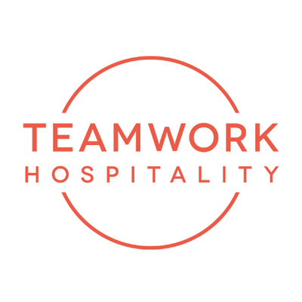

Chi siamo
Teamwork Hospitality di Rimini è uno dei protagonisti del mondo dell’ospitalità e si occupa in modo professionale e brillante di consulenza e formazione a 360 gradi per i professionisti del settore. Grazie a una autentica galassia di servizi, Teamwork Hospitality, il cui Presidente è Mauro Santinato, è in grado di offrire a chi opera nel settore del turismo e dell’ospitalità la possibilità di svolgere al meglio il proprio lavoro, ottenendo i migliori risultati in termini di qualità, soddisfazione del cliente e redditività della propria azienda.

TEAMWWORK HOSPITALITY
Rimini, Via Macanno 38/q
Ph. 0541-57474
info@teamworkhospitality.com
www.teamworkhospitality.com

OGS PUBLIC RELATIONS & COMMUNICATION
Milano - Via Koristka 3, (Italia)
Ph. +39 023450610
www.ogscommunication.com – info@ogscommunication.com

